BỘ CÔNG THƯƠNG
TRƯỜNG ĐẠI HỌC CÔNG NGHIỆP VIỆT TRÌ
--------------o0o--------------



BÁO CÁO TỔNG KẾT
ĐỀ TÀI NGHIÊN CỨU KHOA HỌC SINH VIÊN
NĂM 2022

XÂY DỰNG DEMO PHẦN MỀM QUẢN LÝ KHO SÁCH CHO THƯ VIỆN TRƯỜNG ĐẠI HỌC CÔNG NGHIỆP VIỆT TRÌ

Phú Thọ, 2022
BỘ CÔNG THƯƠNG
TRƯỜNG ĐẠI HỌC CÔNG NGHIỆP VIỆT TRÌ
--------------o0o--------------

BÁO CÁO TỔNG KẾT
ĐỀ TÀI NGHIÊN CỨU KHOA HỌC SINH VIÊN
NĂM 2022

XÂY DỰNG DEMO PHẦN MỀM QUẢN LÝ KHO SÁCH CHO THƯ VIỆN TRƯỜNG ĐẠI HỌC CÔNG NGHIỆP VIỆT TRÌ

Sinh viên thực hiện :
Phạm Ngọc Nam Nam, Nữ: Nam Dân tộc: Kinh
Lớp: TT1Đ19 Khoa: CNTT Năm thứ: 3/4
Ngành học: Công nghệ thông tin
Nguyễn Anh Tú Nam, Nữ: Nam Dân tộc: Kinh
Lớp: TT1Đ19 Khoa: CNTT Năm thứ: 3/4
Ngành học: Công nghệ thông tin
Hoàng Việt Tùng Nam, Nữ: Nam Dân tộc: Kinh
Lớp: TT1Đ19 Khoa: CNTT Năm thứ: 3/4
Ngành học: Công nghệ thông tin

Người hướng dẫn: ThS. Hà Thị Thu Hiền

Phú Thọ, 2022

Việt Trì, Ngày 15/06/2022

CHỦ NHIỆM ĐỀ TÀI GIÁO VIÊN HƯỚNG DẪN

Phạm Ngọc Nam ThS. Hà Thị Thu Hiền

XÁC NHẬN CỦA CHỦ TỊCH HỘI ĐỒNG
NGHIỆM THU CẤP KHOA

LỜI NÓI ĐẦU
Trong thời đại công nghệ thông tin ngày càng phát triển, tin học hóa nghiệp vụ quản lý là một yêu cầu cần thiết. Đối với sinh viên công nghệ thông tin, việc tìm hiểu, nghiên cứu và vận dụng những kiến thức đã học để ứng dụng vào thực tế là vô cùng quan trọng và hữu ích.
Đề tài “Xây dựng demo phần mềm kho sách cho thư viện trường Đại học Công nghiệp Việt Trì” tạo điều kiện cho chúng em được tiếp cận với bài toán thực tế, nắm bắt qui trình nghiệp vụ quản lý từ đó phát triển được một phần ứng dụng phục vụ cho công tác quản lý thư viện của nhà trường
Để hoàn thiện đề tài này, chúng em xin trân trọng cảm ơn Ban giám hiệu, phòng Khoa học – Công nghệ, Trung tâm thông tin thư viện đã giúp đỡ chúng em về môi trường học tập, nghiên cứu, làm việc và khai thác thông tin. Chúng em cũng xin bày tỏ lòng biết ơn sâu sắc đến các Thầy/Cô giáo khoa Công nghệ thông tin và đặc biệt là sự hướng dẫn tận tâm của giảng viên Thạc sỹ Hà Thị Thu Hiền đã định hướng, đóng góp ý kiến và chỉ bảo chúng em trong suốt quá trình học tập cũng như nghiên cứu triển khai đề tài.
MỤC LỤC
LỜI NÓI ĐẦU 1
TỔNG QUAN 3
CHƯƠNG 1. CƠ SỞ LÝ LUẬN VÀ THỰC TIỄN XÂY DỰNG PHẦN MỀM QUẢN LÝ SÁCH TẠI TRUNG TÂM THƯ VIỆN 6
1.1. Chủ trương ứng dụng công nghệ thông tin 6
1.1.1. Chủ trương ứng dụng công nghệ thông tin của nhà nước 6
1.1.2. Vai trò của ứng dụng công nghệ thông tin trong công tác quản lý thư viện 7
1.2. Thực trạng sử dụng phần mềm quản lý kho sách tại Trung tâm thư viện Trường Đại học Công nghiệp Việt Trì 8
CHƯƠNG 2. THIẾT KẾ HỆ THỐNG 9
2.1. Qui trình quản lý kho sách 9
2.1.1. Khái niệm và nguyên tắc quản lý sách 9
2.1.2. Quy trình quản lý kho sách 10
2.2. Phân tích yêu cầu hệ thống phần mềm 11
2.2.1. Tóm tắt hoạt động của phần mềm 11
2.2.2. Phạm vi ứng dụng 11
2.2.3. Đối tượng sử dụng 11
2.2.4. Mục đích của hệ thống 11
2.3. Xác định yêu cầu của người dùng 11
2.3.1. Hệ thống hiện hành của đơn vị 11
2.3.2. Hệ thống đề nghị 12
2.4. Phân tích các chức năng của hệ thống 12
2.4.1. Chức năng đăng nhập của Thủ thư 13
2.4.2. Chức năng Cập nhật kho sách 13
2.5. Thiết kế cơ sở dữ liệu 14
2.5.1. Bảng LoaiSach (Loại sách) 14
2.5.2. Bảng Sach 14
2.5.3. Bảng TacGia (Tác giả) 14
2.5.4. Bảng NhaXB (Nhà xuất bản) 14
2.5.5. Bảng SoDKCB (Sổ đăng ký cá biệt) 14
2.5.6. Bảng nguoidung 15
2.5.7. Mối quan hệ giữa các bảng dữ liệu 15
CHƯƠNG 3. CÀI ĐẶT VÀ ĐÁNH GIÁ PHẦN MỀM 16
3.1. Giao diện đăng nhập hệ thống 16
3.2. Giao diện chính 17
3.3. Giao diện Cập nhật kho sách 17
3.3.1. Giao diện cập nhật thể loại 18
3.3.2. Giao diện cập nhật thông tin sách 18
3.3.3. Giao diện cập nhật tác giả 19
3.3.4. Giao diện cập nhật nhà xuất bản 19
3.3.5. Giao diện Cập nhật Sổ đăng ký cá biệt 20
3.3.6. Giao diện Lập sổ kiểm kê thư viện 20
3.4. Giao diện Tìm kiếm 21
3.5. Giao diện Thống kê – Báo cáo 21
KẾT LUẬN VÀ KIẾN NGHỊ 23
TÀI LIỆU THAM KHẢO 24

TỔNG QUAN
1. Lý do chọn đề tài
Qua quá trình khảo sát thực tế tại Trung tâm thư viện trường Đại học Công nghiệp Việt Trì chúng em nhận thấy một số vấn đề sau:
- Cơ cấu tổ chức của Trung tâm thư viện bao gồm: 05 cán bộ nhân viên phụ trách tại cả 2 cơ sở của nhà trường
- Nhiệm vụ chủ yếu: Quản lý thư viện điện tử, Quản lý kho sách, Quản lý độc giả, Quản lý mượn trả, Quản lý bổ sung sách phục vụ học tập và nghiên cứu khoa học
Trong đó nhiệm vụ quản lý kho sách do một nhân viên chuyên trách thực hiện với việc quản lý gần 5000 đầu sách, gần 50.000 bản sách và hàng chục thể loại sách khác nhau
Hiện nay, việc công việc quản lý kho sách chưa có phần mềm hỗ trợ, nghiệp vụ quản lý, lưu trữ, tra cứu thông tin sách vẫn chủ yếu được thực hiện một cách thủ công dẫn đến việc tìm kiếm khó khăn, thống kê, báo cáo nắm bắt thông tin còn chưa kịp thời. Vì vậy cần có một phần mềm quản lý kho sách để hỗ trợ việc quản lý, lưu trữ thuận tiện hơn, quá trình tra cứu thông tin, thống kê báo cáo nhanh chóng, chính xác, giảm thiểu thời gian, công sức cho cán bộ chuyên trách
Mục tiêu của đề tài này là xây dựng demo phần mềm hỗ trợ cho thủ thư với các chức năng lưu trữ thông tin sách, tra cứu, tìm kiếm thống kê báo cáo sách theo kỳ hạn. Hỗ trợ cho thủ thư trong công các quản lý thư viện nói chung và hoạt động quản lý sách nói riêng
2. Mục đích nghiên cứu
- Góp phần tin học hóa công tác quản lý nghiệp vụ
- Tạo điều kiện phát triển, ứng dụng công nghệ thông tin một cách rộng rãi vào các hoạt động quản lý trong trường
- Tiết kiệm chi phí, thời gian, công sức trong công tác quản lý sách
- Hỗ trợ thủ thư trong việc cập nhật lưu tữ, tìm kiếm thông tin sách
- Hỗ trợ công tác thống kê, báo cáo kiểm kê sách định kỳ của thư viện
3. Đối tượng nghiên cứu
Quy trình nghiệp vụ quản lý sách, phân tích thiết kế hệ thống, xây dựng demo phần mềm quản lý văn bản tại trung tâm thư viện, trường Đại học công nghiệp Việt Trì.
4. Giả thiết khoa học
Nếu xây dựng được demo phần mềm quản lý sách cho thư viện trường Đại học Công nghiệp Việt Trì hoàn thành sẽ giúp cho việc quản lý lưu trữ, tìm kiếm thống kê báo cáo, kiểm kê sách thuận tiện, nhanh chóng, hiệu quả hơn, giảm tải thời gian, công sức của người quản lý
5. Nhiệm vụ nghiên cứu
- Khảo sát quy trình nghiệp vụ quản lý kho sách tại thư viện
- Xây dựng mô hình nghiệp vụ cho hoạt động quản lý sách
- Xây dựng cơ sở dữ liệu cho nghiệp vụ quản lý sách
- Xây dựng các chức năng xử lý: Cập nhật dữ liệu, tìm kiếm, thống kê báo cáo cho phần mềm demo
- Cài đặt phần mềm demo và chạy thử nghiệm.
- Đánh giá chất lượng sản phẩm demo
6. Phạm vi nghiên cứu
Tại Trung tâm thư viện, trường Đại học Công nghiệp Việt Trì.
7. Phương pháp nghiên cứu
Phương pháp quan sát: Quan sát qui trình hoạt động nghiệp vụ quản lý sách diễn ra tại thư viện, thu thập tài liệu, mẫu hồ sơ dữ liệu
Phương pháp phỏng vấn: Phỏng vấn xin ý kiến trực tiếp của cán bộ nhân viên chuyên trách. Thu thập thông tin về tổ chức, nhiệm vụ, hoạt động từ cán bộ nhân viên tại trung tâm thư viện
Phương pháp nghiên cứu tài liệu: Nghiên cứu các mẫu tài liệu, qui tắc nghiệp vụ trong công tác quản lý sách. Nghiên cứu các tài liệu chuyên ngành, các công cụ phục vụ cho việc phân tích, thiết kế và triển khai hệ thống;
Phương pháp phân tích – tổng hợp: Phân tích các yêu cầu chức năng từ đó xây dựng cơ sở dữ liệu phù hợp;
Phương pháp lấy ý kiến chuyên gia: Lấy ý kiến của cán bộ nhân viên chuyên trách để xây dựng các chức năng cho phần mềm phù hợp với nhu cầu sử dụng;
Phương pháp thực nghiệm, kiểm chứng: Xây dựng demo phần mềm gồm các chức năng cập nhật, tìm kiếm, thống kê báo cáo.
8. Kết quả nghiên cứu
Xây dựng được demo phần mềm quản lý sách tại thư viện với các chức năng Cập nhật lưu trữ thông tin sách, Tìm kiếm, Báo cáo thống kê định kỳ.

CHƯƠNG 1. CƠ SỞ LÝ LUẬN VÀ THỰC TIỄN XÂY DỰNG PHẦN MỀM QUẢN LÝ SÁCH TẠI TRUNG TÂM THƯ VIỆN

1.1. Chủ trương ứng dụng công nghệ thông tin

1.1.1. Chủ trương ứng dụng công nghệ thông tin của nhà nước
Trước sự phát triển ngày càng mạnh mẽ của CNTT và hiệu quả của việc ứng dụng CNTT trong các lĩnh vực đời sống xã hội cùng với những đòi hỏi, những yêu cầu mới, Đảng, Nhà nước ta đã ban hành một loạt các văn bản chỉ đạo mang tính định hướng quan trọng.
Công văn 3405/BTTTT-THH của bộ thông tin và truyền thông ban hành ngày 08/01/2018 về việc “hướng dẫn xây dựng kế hoạch ứng dụng CNTT trong hoạt động của cơ quan nhà nước năm 2019”.
Quyết định 117/QĐ-TTg ban hành ngày 25/01/2017 của Thủ tướng chính phủ về “Tăng cường ứng dụng công nghệ thông tin trong quản lý và hỗ trợ các hoạt động dạy - học, nghiên cứu khoa học góp phần nâng cao chất lượng giáo dục và đào tạo giai đoạn 2016 - 2020, định hướng đến năm 2025”.
Nghị quyết số 36/NQ-TW ban hành ngày 01/7/2014 của Bộ Chính trị về “Đẩy mạnh ứng dụng, phát triển công nghệ thông tin đáp ứng yêu cầu phát triển bền vững và hội nhập quốc tế”, đây là văn bản hết sức quan trọng, mang tầm chiến lược, đề ra những định hướng lớn cho sự phát triển ngành CNTT nước ta trong thời kỳ mới, một trong những quan điểm chỉ đạo quan trọng là “Ứng dụng, phát triển công nghệ thông tin là một yếu tố quan trọng trong bảo đảm thực hiện thành công ba đột phá chiến lược, cần được chú trọng, ưu tiên trong các chiến lược, quy hoạch, kế hoạch phát triển kinh tế - xã hội”, những nội dung liên quan đến hoạt động của ngành giáo dục cũng được xác định trong mục tiêu cụ thể đến năm 2020, bao gồm: “Ứng dụng công nghệ thông tin trong hiện đại hoá hệ thống kết cấu hạ tầng kinh tế - xã hội, trước hết là các lĩnh vực liên quan tới nhân dân như giáo dục, y tế, giao thông, điện, thuỷ lợi, hạ tầng đô thị lớn và cung cấp dịch vụ công cộng trực tuyến cho nhân dân” và “... đổi mới phương thức dạy và học, thúc đẩy xã hội học tập, đáp ứng yêu cầu phát triển đất nước”.
Cụ thể hoá định hướng và nội dung cho việc đẩy mạnh ứng dụng và phát triển CNTT, ngày 15/4/2015, Chính phủ ban hành Nghị quyết số 26/NQ-CP về Chương trình hành động thực hiện Nghị quyết 36/NQ-TW ngày 01/7/2015 của Bộ Chính trị, theo đó cũng xác định rõ mục tiêu để công nghệ thông tin thực sự trở thành “phương thức phát triển mới, nâng cao năng suất lao động, hiệu quả lao động…”.
Luật Công nghệ thông tin số 67/2006/QH11 ban hành ngày 29/06/2006, trong đó quy định “Xây dựng, thu thập và duy trì cơ sở dữ liệu phục vụ cho hoạt động của cơ quan và phục vụ lợi ích công cộng” [Điều 26, Khoản 2]; “Thực hiện việc cung cấp dịch vụ công trên môi trường mạng” [Điều 26, Khoản 6]; và “Phát triển nguồn thông tin số” [Điều 63, Khoản 1, điểm b].
Nghị định số 64/2007/NĐ-CP về “Ứng dụng công nghệ thông tin trong hoạt động của cơ quan nhà nước”, ban hành ngày 10/4/2007 của Thủ tướng Chính phủ, nội dung cơ bản của nghị định quy định các đơn vị sử dụng ngân sách nhà nước có trách nhiệm xây dựng kế hoạch ứng dụng CNTT trong hoạt động của cơ quan nhà nước nhằm nâng cao chất lượng, hiệu quả trong hoạt động nội bộ của cơ quan và giữa các cơ quan, trong giao dịch của cơ quan nhà nước với tổ chức và cá nhân; hỗ trợ đẩy mạnh cải cách hành chính và bảo đảm công khai, minh bạch.

1.1.2. Vai trò của ứng dụng công nghệ thông tin trong công tác quản lý thư viện
Quản lý thư viện nói chung hiện nay trong trường học là hết sức cần thiết. Ngoài việc quản lý thư viện điện tử thì việc quản lý thư viện truyền thống, quản lý kho sách, quản lý độc giả, quản lý theo dõi mượn trả đều cần đến ứng dụng của công nghệ thông tin để thay thế cho cách làm việc thủ công, nâng cao hiệu quả, chất lượng công việc, giảm tải thời gian, công sức cho người lao động
Qua khảo sát cho thấy, ở các trung tâm thông tin thư viện quản lý, lưu trữ hàng nghìn đầu sách với hàng chục các thể loại, nhóm thể loại sách khác nhau, việc tìm kiếm diễn ra thường xuyên, kiểm kê báo cáo theo định kỳ. Vì thế, việc áp dụng một phần mềm quản lý kho sách là cần thiết và phù hợp với xu hướng đổi mới công tác quản lý thư viện hiện nay.
Chủ trương của Nhà trường:
Để tạo môi trường học tập, nghiên cứu, gắn hoạt động học tập với thực tiễn, nhà trường có những cơ chế, chủ chương, chính sách dành cho sinh viên nghiên cứu khoa học, đẩy mạnh hoạt động nghiên cứu khoa học của giảng viên, sinh viên trong toàn trường
Bên cạnh đó, nhà trường cũng luôn động viên, khuyến khích các nghiên cứu mang tính ứng dụng cao, đặc biệt là ứng dụng phục vụ cho chính các hoạt động của nhà trường nhằm tin học hóa các công tác nghiệp vụ, để nâng cao hiệu quả, chất lượng công việc, giảm thiểu chi phí thời gian công sức

1.2. Thực trạng sử dụng phần mềm quản lý kho sách tại Trung tâm thư viện Trường Đại học Công nghiệp Việt Trì
Hiện tại, trung tâm thông tin thư viện chỉ có phần mềm quản lý thư viện điện tử, phần mềm quản lý thư viện truyền thống đã quá lâu, không thể nâng cấp cho phù hợp với qui mô, cách thức quản lý, lưu trữ sách. Toàn bộ hoạt động quản lý thư viện truyền thống bao gồm quảnlý kho sách, quản lý mượn trả, quản lý độc giả đều được thực hiện một cách thủ công do một mình thủ thư đảm trách
Hoạt động quản lý sách không có sự hỗ trợ của phần mềm khiến cho việc lưu trữ thông tin sách trên sổ sách gặp nhiều khó khăn với số lượng đầu sách lớn và nhiều thể loại, việc tìm kiếm không thuận lợi, kiểm kê báo cáo không kịp thời, dễ nhầm lẫn, sai sót.

CHƯƠNG 2. THIẾT KẾ HỆ THỐNG

2.1. Qui trình quản lý kho sách
Qua quá trình khảo sát thực tế tại Trung tâm thư viện trường Đại học Công nghiệp Việt trì nhận thấy công tác quản lý kho sách được thực hiện như sau:
Khi sách được chuyển về thư viện, thủ thư sẽ thực hiện tiếp nhận và nhập sách vào kho. Sách sẽ được định ký hiệu mã hóa tài liệu theo qui định để phân loại sách, mỗi quyển sách sẽ có một số mã hóa tài liệu duy nhất, tên sách, nội dung sách, tên tác giả, nhà xuất bản, năm xuất bản,….
Sau đó thủ thư sẽ thực hiện việc gán nhãn cho từng sách, dập dấu và nhập thông tin vào “sổ đăng ký cá biệt”. Sổ đăng ký cá biệt lưu trữ các thông tin: Ngày vào sổ, số thứ tự, tên tác giả và tên sách, năm kiểm kê, nhà xuất bản, nơi xuất bản, năm xuất bản, giá tiền, môn loại, số vào sổ tổng quát, ngày vào sổ biên bản xuất, ghi chú. Đồng thời thông tin sách cũng sẽ được nhập vào “Sổ kiểm kê thư viện”, sổ kiểm kê chứa thông tin toàn bộ kho sách theo từng năm, sổ bao gồm các thông tin: Tên đầu sách, Hệ, Tác giả, Nhà xuất bản, Năm xuất bản, tổng, ghi chú.
Thủ thư tiến hành xếp sách đã được phân loại tài liệu lên giá theo Danh mục giá, mỗi gồm nhiều thể loại thuộc cùng nhóm như: Giá khoa học xã hội gồm các loại: Triết học, CNXH, Hồ Chí Minh, XH chính trị, …mỗi thể loại gồm nhiều sách của nhiều tác giả và nhà xuất bản. Việc phân loại và xếp sách lên giá theo danh mục và thể loại như vậy sẽ phục vụ cho việc tìm kiếm và thống kê sách
Để tìm kiếm sách trong kho, thủ thư sẽ tra từ sổ kiểm kê để xác định xem sách nằm trên giá nào và từ đó tìm kiếm một cách chính xác vị trí đặt sách
Việc thống kê báo cáo được thực hiện hàng năm để xác định số lượng sách thực tế cũng như cần bổ sung mới hay không, việc thống kê báo cáo hoàn toàn căn cứ vào Sổ kiểm kê và năm kiểm kê sẽ được cập nhật vào sổ Đăng ký cá biệt để quản lý. Khi có yêu cầu bổ sung sách mới về kho thì qui trình lại tiếp tục diễn ra như trên

2.1.1. Khái niệm và nguyên tắc quản lý sách
2.1.1.1. Khái niệm
a) Sổ đăng ký cá biệt: Lưu trữ các thông tin khi sách bắt đầu được nhập về kho
b) Sổ kiểm kê thư viện: Chứa thông tin kho sách theo từng năm .
c) Định ký hiệu mã hóa tài liệu: là việc đánh dấu số hiệu cho từng sách để phân loại sách. Mỗi sách có một số hiệu tài liệu khác nhau
d) Gán nhãn: là việc đóng dấu thư viện cho từng sách
e) Xếp sách: là việc xếp tài liệu sau khi đã phân loại lên giá theo từng Danh mục giá
f) Kiểm kê: là hoạt động được thực hiện hàng năm để xác định số lượng sách thực tế hiện có trong kho, phục vụ cho việc báo cáo thống kê và đề xuất bổ sung sách (nếu cần)
g) Thủ thư: là nhân viên chuyên trách của trung tâm thư viện, người đảm nhiệm mọi công việc trong hoạt động quản lý kho sách từ việc cập nhật thông tin, tìm kiếm, báo cáo kiểm kê định kỳ
2.1.1.2. Nguyên tắc quản lý Kho sách
a) Tiếp nhận và nhập sách vào kho: bao gồm định ký hiệu mã hóa tài liệu, gán nhãn, dập dấu vào từng sách và nhập thông tin vào sổ Đăng ký cá biệt, nhập thông tin vào sổ Kiểm kê thư viện
b) Quản lý danh mục giá: Xếp sách đã được phân loại lên giá theo danh mục giá phục vụ cho việc tìm kiếm sau này
c) Tìm kiếm sách: Thủ thư tra sổ kiểm kê để xác định sách nằm trên giá nào từ đó xác định vị trí sách trên giá để thực hiện tìm kiếm
d) Thống kê báo cáo: Báo cáo kiểm kê hàng năm

2.1.2. Quy trình quản lý kho sách
2.1.2.1. Tiếp nhận và nhập sách và nhập sách
- Tiếp nhận sách: Định ký hiệu mã hóa tài liệu theo qui định để phân loại sách
- Gán nhãn và dập dấu thư viện cho từng bản sách
- Nhập thông tin vào sổ đăng ký cá biệt
- Nhập thông tin vào sổ Kiểm kê thư viện
- Xếp sách lên giá theo danh mục
2.1.2.2. Tìm kiếm Sách
- Tra sổ đăng ký cá biệt, sổ kiểm kê
- Tìm sách trên giá
2.1.2.3. Thống kê báo cáo
- Căn cứ vào Sổ kiểm kê để xác định số lượng sách
- Cập nhật năm kiểm kê vào sổ Đăng ký cá biệt

2.2. Phân tích yêu cầu hệ thống phần mềm

2.2.1. Tóm tắt hoạt động của phần mềm
- Là một phần mềm quản lý kho sách cho thư viện
- Người dùng có thể tổ chức lưu trữ thông tin sách vào cơ sở dữ liệu, tìm kiếm thông tin sách, thực hiện các báo cáo thống kê kiểm kê sách theo định kỳ;
- Người dùng có thể thực hiện tất cả các chức năng cập nhật, tìm kiếm đối với cơ sở dữ liệu quản lý kho sách;

2.2.2. Phạm vi ứng dụng
Dành cho cán bộ nhân viên thư viện

2.2.3. Đối tượng sử dụng
Đối tượng sử dụng cơ bản Thủ thư (cán bộ chuyên trách tại Trung tâm thư viện)
Thủ thư là người có toàn quyển sử dụng đối với các chức năng nghiệp vụ của phần mềm như: Cập nhật thông tin sách, tổ chức lưu trữ, tìm kiếm và báo cáo kiểm kê sách định kỳ

2.2.4. Mục đích của hệ thống
- Đáp ứng nhu cầu lưu trữ ngày càng nhiều, tiết kiệm thời gian công sức;
- Rút ngắn khoảng cách lưu trữ, tìm kiếm thông tin;
- Việc quản lý lưu trữ thông tin sách trở nên dễ dàng hơn;
- Sách được lưu trữ có hệ thống trên máy tính giúp cho người dùng có thể tìm kiếm một cách đơn giản, dễ dàng hơn.

2.3. Xác định yêu cầu của người dùng

2.3.1. Hệ thống hiện hành của đơn vị
Hiện tại trung tâm thông tin thư viện chưa sử dụng phần mềm quản lý sách mà đang sử dụng cơ chế lưu trữ sách bằng phương pháp truyền thống, thủ công nên việc lưu trữ, quản lý, tìm kiếm trở lên khó khăn, việc kiểm kê báo cáo tốn nhiều thời gian và không được kịp thời.

2.3.2. Hệ thống đề nghị
Để có thể quản lý sách một cách hệ thống đảm bảo an toàn, tìm kiếm thống kê báo cáo một cách nhanh chóng thì yêu cầu phần mềm cần có:
Về giao diện:
- Giao diện thân thiện dễ sử dụng
- Tài khoản đăng nhập hệ thống
- Có quản lý danh mục, chức năng cần thiết.
- Danh mục Cập nhật thông tin sách, Tìm kiếm, Thống kê báo cáo
Về nghiệp vụ
- Người xây dựng phần mềm phải nắm bắt được về nghiệp vụ quản lý lưu trữ của thủ thư
- Người xây dựng hệ thống phải đưa ra được cái nhìn tổng quát về sản phẩm.
Về bảo mật:
- Người dùng có tài khoản và mật khẩu để đăng nhập hệ thống
Lựa chọn giải pháp
- Chương trình sử dụng ngôn ngữ lập trình C# và hệ quản trị cơ sở dữ liệu SQL Server.

2.4. Phân tích các chức năng của hệ thống
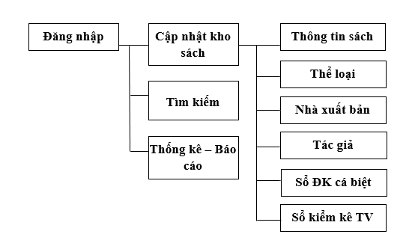

Hình 2.1: Biểu đồ phân cấp chức năng của hệ thống

2.4.1. Chức năng đăng nhập của Thủ thư
Khi tham gia vào hệ thống thì Thủ thư đăng nhập qua tài khoản được cấp. Sau khi đăng nhập, thủ thư sẽ có toàn quyền thực hiện các chức năng của phần mềm

2.4.2. Chức năng Cập nhật kho sách
+ Description: Cho phép thêm, sửa, xóa thông tin cho từng danh mục thể loại sách, nhà xuất bản, tác giả. Cập nhật Sổ đăng ký cá biệt, Cập nhật sổ kiểm kê thư viện
+ Input: Người dùng cập nhật các thông tin về danh mục cần thêm.
+ Process: Kiểm tra các thông tin đó có thỏa mãn điều kiện nhập liệu không.
+ Output: Nếu dữ liệu phù hợp người dùng có thể nhấn nút Lưu để hoàn tất việc thêm danh mục, ngược lại hiển thị thông báo.
2.4.3. Chức năng tìm kiếm
Thủ thư thực hiện tìm kiếm thông tin sách được lưu trữ trong kho tùy theo điều kiện chỉ định
+ Description: Cho phép tìm kiếm thông tin sách theo mã sách, Tên sách, Tác giả, Nhà xuất bản,….
+ Input: Người dùng nhập khóa tìm kiếm.
+ Process: Kiểm tra các thông tin đó có thỏa mãn điều kiện tìm kiếm không.
+ Output: Kết quả tìm kiếm.
2.4.4. Chức năng thống kê báo cáo
Thủ thư thực hiện việc thống kê sách theo định kỳ hoặc bất cứ khi nào có yêu cầu, thực hiện báo cáo kiểm kê theo qui định
+ Description: Cho phép thống kê số lượng sách theo từng thể loại, nhóm thể loại, lập báo cáo kiểm kê
+ Input: Người dùng nhập các tiêu chí thống kê.
+ Process: Tính tổng số lượng theo từng nhóm thể loại sách.
+ Output: Tổng số đầu sách, bản sách.

2.5. Thiết kế cơ sở dữ liệu

2.5.1. Bảng LoaiSach (Loại sách)
Dùng để lưu thông tin các thể loại sách
Column name | Datatype | Description
MaLS | Varchar(50) | Mã loại sách (Primary Key)
TenLS | Nvarchar(50) | Tên loại sách

2.5.2. Bảng Sach
Dùng để lưu thông tin sách
Column name | Datatype | Description
MaSach | Varchar | Mã sách (Primary Key)
TenSach | Nvarchar | Tên sách
He | Nvarchar | Hệ
Soluong | Int | Số lượng nhập
Giatien | Int | Giá tiền
MaTG | Varchar | Mã tác giả
MaNXB | Varchar | Mã nhà xuất bản
MaLS | Varchar | Mã loại sách

2.5.3. Bảng TacGia (Tác giả)
Dùng để lưu thông tin Tác giả
Column name | Datatype | Description
MaTG | Varchar | Mã tác giả (Primary Key)
TenTG | Nvarchar | Tên tác giả

2.5.4. Bảng NhaXB (Nhà xuất bản)
Dùng để lưu thông tin Nhà xuất bản
Column name | Datatype | Description
MaNXB | Varchar | Mã nhà xuất bản (Primary Key)
TenNXB | Nvarchar | Tên nhà xuất bản
NoiXB | Nvarchar | Nơi xuất bản
NamXB | int | Năm xuất bản

2.5.5. Bảng SoDKCB (Sổ đăng ký cá biệt)
Dùng để lưu thông tin vào Sổ đăng ký cá biệt
Column name | Datatype | Description
MasoSoDK | int | Mã số sổ đăng ký (Primary Key)
STT | int | Số thứ tự (Unique Key)
NgayVaoSo | DateTime | Ngày vào sổ
SovaosoTQ | int | Số vào sổ tổng quát
NgayVaoSoBBX | DateTime | Ngày vào sổ biên bản xuất
MaSach | Varchar | Mã sách
NamKK | int | Năm kiểm kê

2.5.6. Bảng nguoidung
Dùng để lưu trữ thông tin tài khoản đăng nhập

2.5.7. Mối quan hệ giữa các bảng dữ liệu

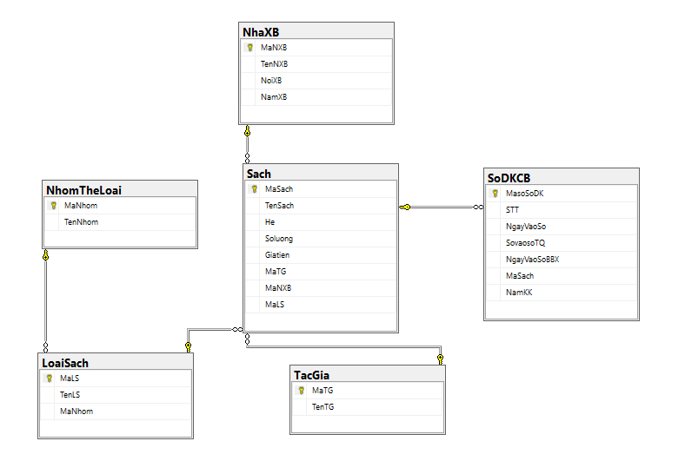
Hình 2.2: Sơ đồ mỗi quan hệ giữa các bảng dữ liệu

CHƯƠNG 3. CÀI ĐẶT VÀ ĐÁNH GIÁ PHẦN MỀM

3.1. Giao diện đăng nhập hệ thống
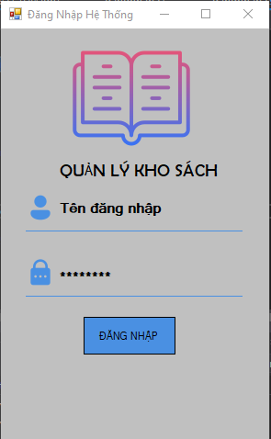
Hình 3.1. Giao diện đăng nhập hệ thống

3.2. Giao diện chính
Sau khi đăng nhập hệ thống chuyển về giao diện chính
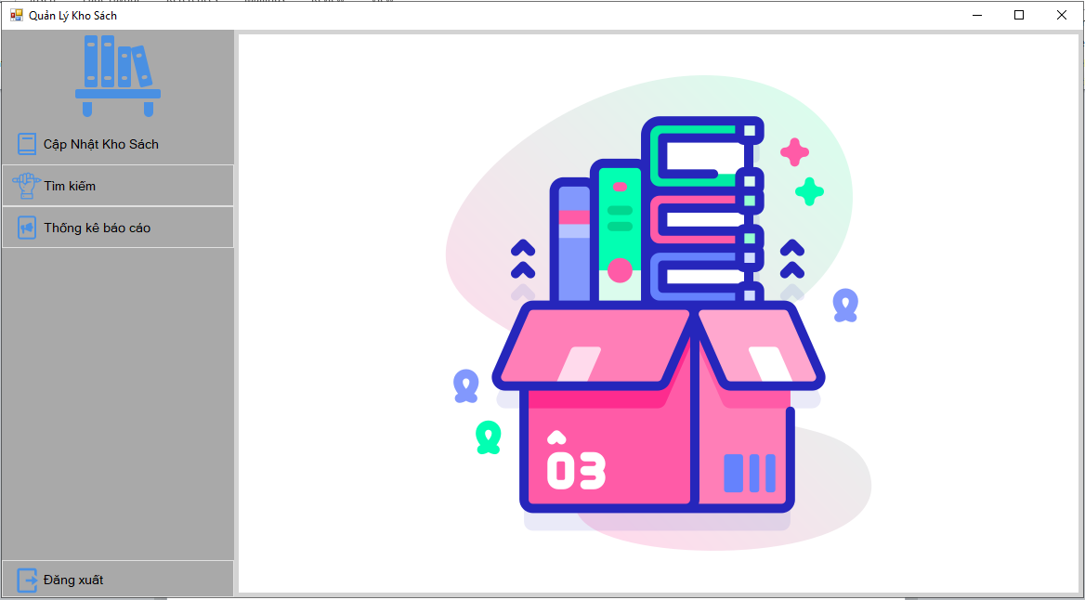

Hình 3.2. Giao diện chính

3.3. Giao diện Cập nhật kho sách
Cập nhập kho sách với các tính năng: Cập nhật thông tin sách theo từng thể loại, cập nhật thông tin tác giả, nhà xuất bản, lập sổ đăng ký cá biệt và Sổ kiểm kê
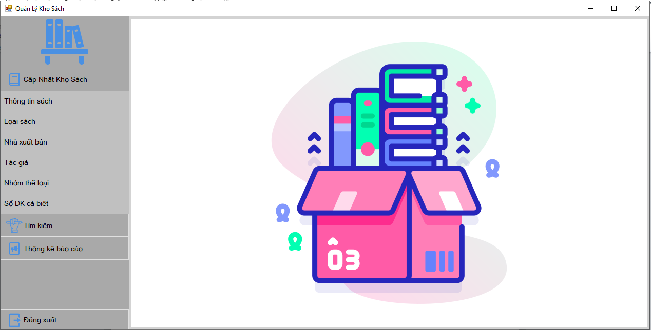

3.3.1. Giao diện cập nhật thể loại
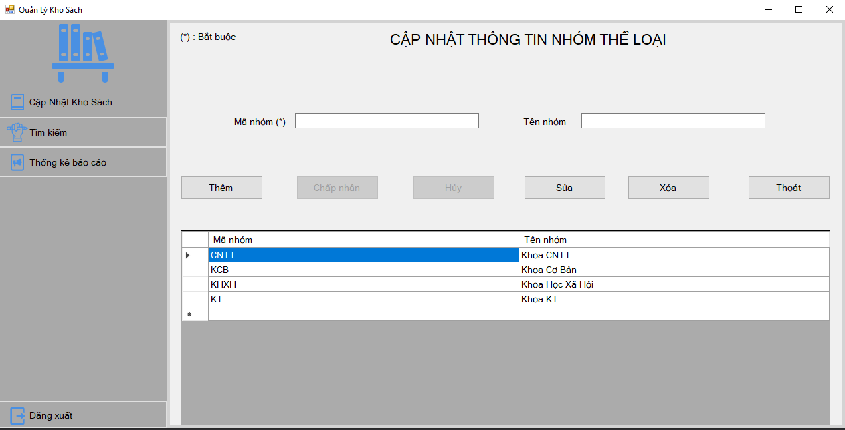
Hình 3.4. Giao diện cập nhật thể loại

3.3.2. Giao diện cập nhật thông tin sách

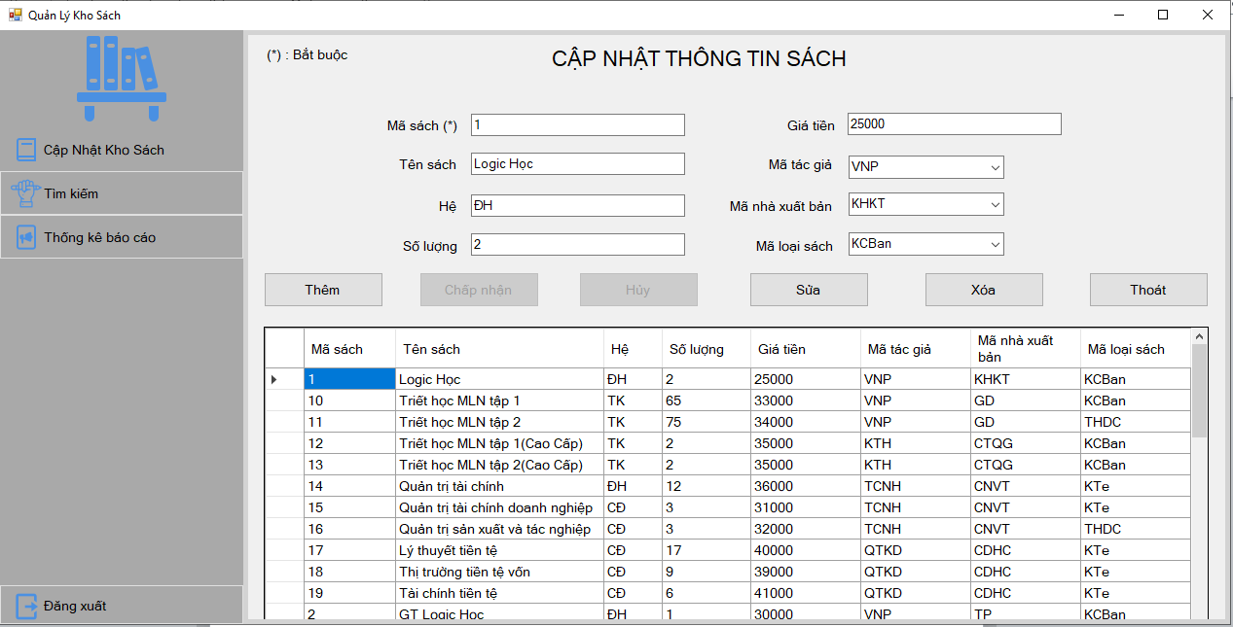
Hình 3.5. Giao diện cập nhật thông tin sách

3.3.3. Giao diện cập nhật tác giả

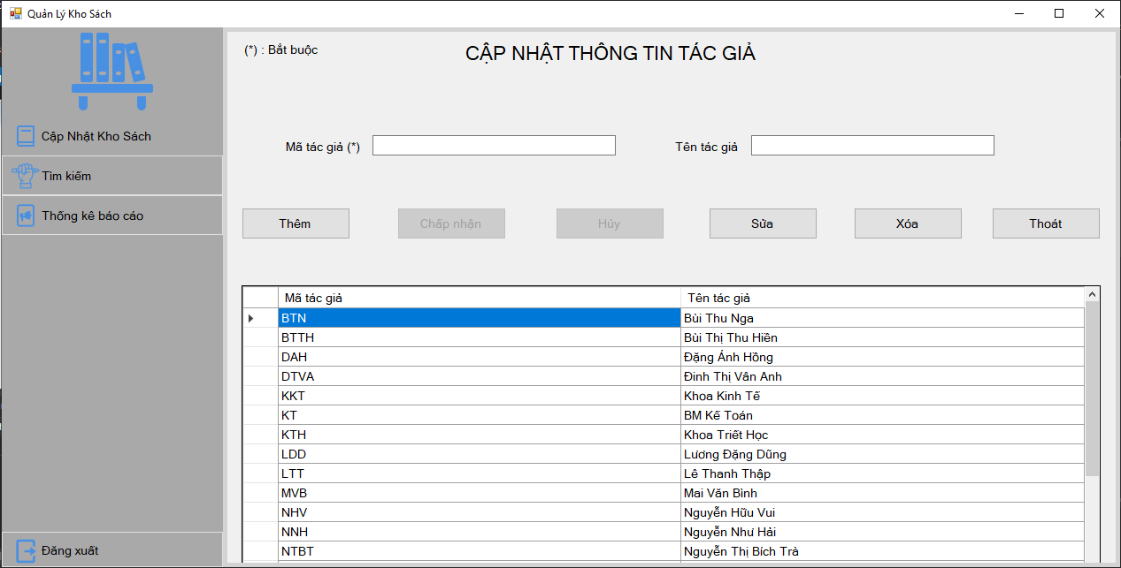

Hình 3.6. Giao diện cập nhật tác giả

3.3.4. Giao diện cập nhật nhà xuất bản
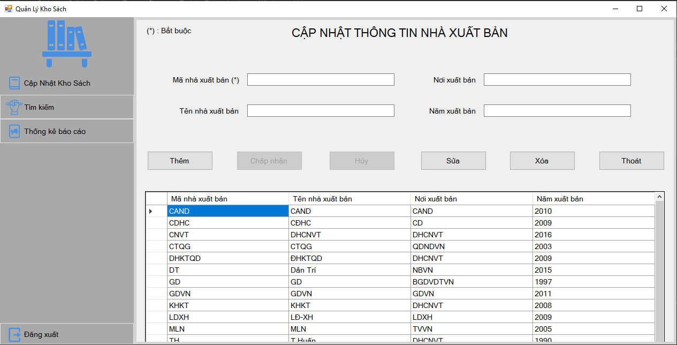

Hình 3.7. Giao diện cập nhật nhà xuất bản

3.3.5. Giao diện Cập nhật Sổ đăng ký cá biệt

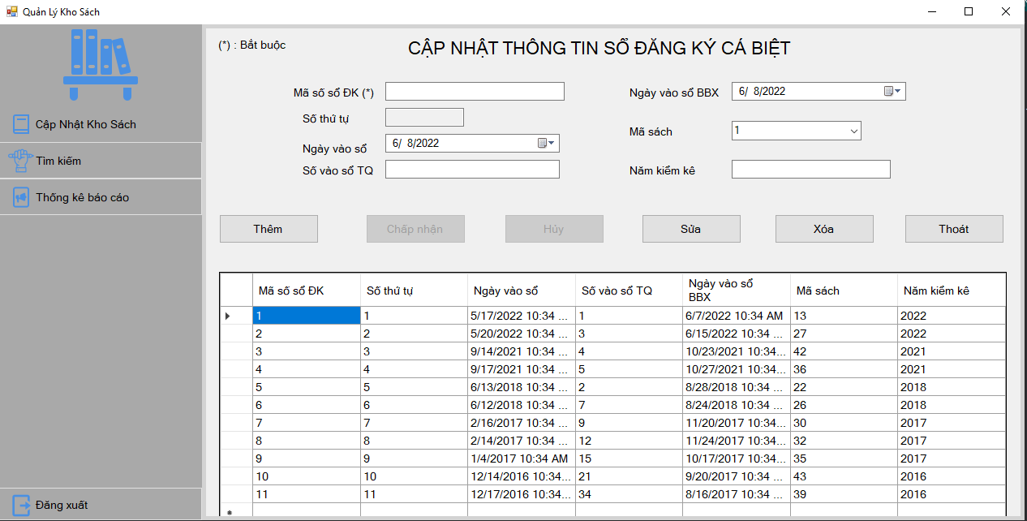
Hình 3.8. Giao diện cập nhật Sổ đăng ký cá biệt

3.3.6. Giao diện Lập sổ kiểm kê thư viện
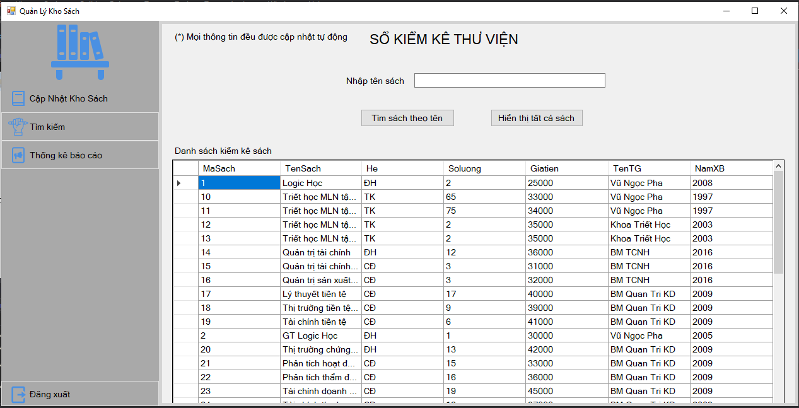

Hình 3.9. Giao diện lập sổ kiểm kê thư viện

3.4. Giao diện Tìm kiếm

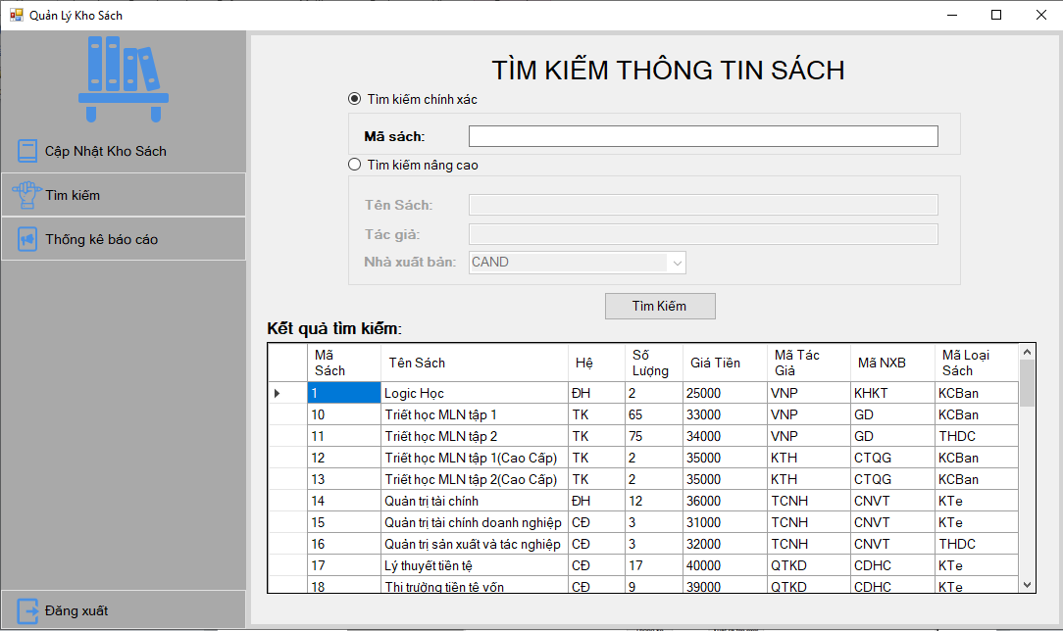

Hình 3.10. Giao diện tìm kiếm

3.5. Giao diện Thống kê – Báo cáo

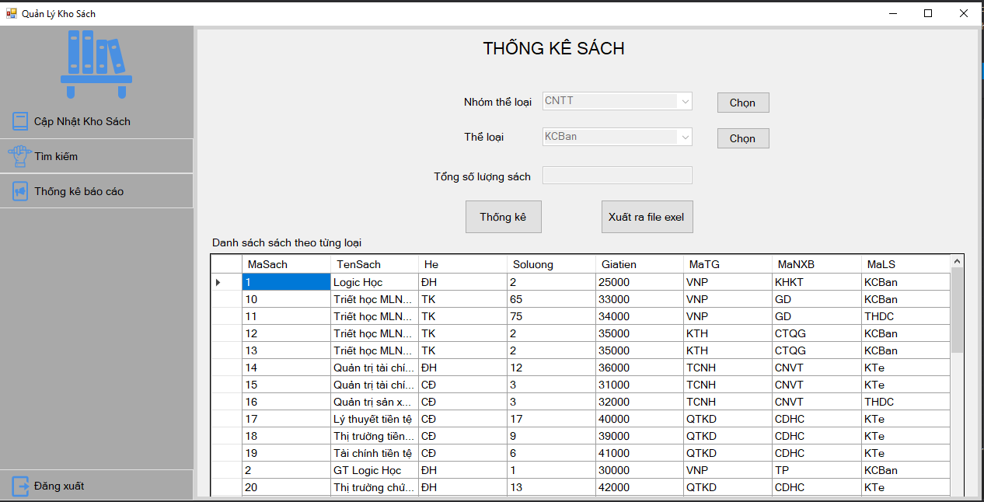

Hình 3.11. Giao diện kết quả thống kê – báo cáo

KẾT LUẬN VÀ KIẾN NGHỊ
Kết luận:
Đề tài “Xây dựng demo phần mềm quản lý kho sách cho thư viện Trường Đại học Công nghiệp Việt Trì” xuất phát từ thực tế. Qua quá trình thực hiện đề tài nhóm tác giả đã thực hiện được những công việc sau:
- Khảo sát thực trạng, thu thập thông tin, xác định được yêu cầu cho bài toán quản lý kho sách tại Trung tâm thông tin thư viện
- Xây dựng được mô hình nghiệp vụ cho hoạt động quản lý sách
- Xây dựng được các chức năng xử lý cơ bản như Cập nhật thông tin sách, Tìm kiếm, Báo cáo thống kê cho phần mềm demo
Kiến nghị:
Được tiếp tục phát triển thêm các tính năng Quản lý quá trình mượn trả sách, Quản lý độc giả để nâng cấp ứng dụng lên thành phần mềm quản lý thư viện.

TÀI LIỆU THAM KHẢO

[1].Nguyễn Văn Vỵ, Phân tích và Thiết kế hệ thống thông tin quản lý, NXB Hà Nội 2007
[2]. Trần Nguyên Phong, Giáo trình SQL, Đại học Khoa học Huế.
[3]. Nguyễn Hoàng Hà, Nguyễn Văn Trung, Giáo trình C# và ứng dụng, Đại học Khoa học Huế, 2004
[4]. Phạm Công Ngô, Lập trình C# từ cơ bản đến nâng cao, Nhà xuất bản Giáo dục

